第81讲 带电粒子在电磁场中运动的应用实例
（2022•乙卷）
1．一种可用于卫星上的带电粒子探测装置，由两个同轴的半圆柱形带电导体极板（半径分别为R和$$R+d$$）和探测器组成，其横截面如图（a）所示，点O为圆心。在截面内，极板间各点的电场强度大小与其到O点的距离成反比，方向指向O点。4个带正电的同种粒子从极板间通过，到达探测器。不计重力。粒子1、2做圆周运动，圆的圆心为O、半径分别为$$r_{1}$$、$$r_{2}\left(R<r_{1}<r_{2}<R+d\right)$$；粒子3从距O点$$r_{2}$$的位置入射并从距O点$$r_{1}$$的位置出射；粒子4从距O点$$r_{1}$$的位置入射并从距O点$$r_{2}$$的位置出射，轨迹如图（b）中虚线所示。则（ ）
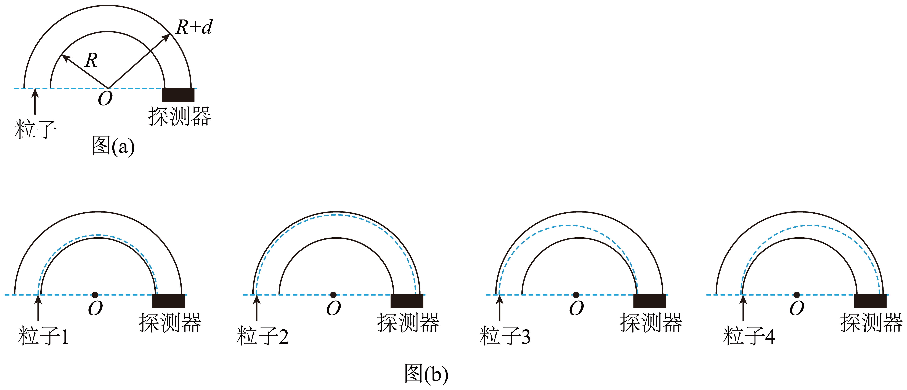
A．粒子3入射时的动能比它出射时的大
B．粒子4入射时的动能比它出射时的大
C．粒子1入射时的动能小于粒子2入射时的动能
D．粒子1入射时的动能大于粒子3入射时的动能
【答案】BD
【难度】0.4
【知识点】向心力的计算、电场线、等势面和运动轨迹的定性分析
【详解】C．在截面内，极板间各点的电场强度大小与其到O点的距离成反比，可设为
$$Er=k$$
带正电的同种粒子1、2在均匀辐向电场中做匀速圆周运动，则有
$$qE_{1}=m\frac{v_{1}^{2}}{r_{1}}$$，$$qE_{2}=m\frac{v_{2}^{2}}{r_{2}}$$
可得
$$\frac{1}{2}mv_{1}^{2}=\frac{qE_{1}r_{1}}{2}=\frac{qE_{2}r_{2}}{2}$$
即粒子1入射时的动能等于粒子2入射时的动能，故C错误；
A．粒子3从距O点$$r_{2}$$的位置入射并从距O点$$r_{1}$$的位置出射，做向心运动，电场力做正功，则动能增大，粒子3入射时的动能比它出射时的小，故A错误；
B．粒子4从距O点$$r_{1}$$的位置入射并从距O点$$r_{2}$$的位置出射，做离心运动，电场力做负功，则动能减小，粒子4入射时的动能比它出射时的大，故B正确；
D．粒子3做向心运动，有
$$qE_{2}>m\frac{v_{3}^{2}}{r_{2}}$$
可得
$$\frac{1}{2}mv_{3}^{2}<\frac{qE_{2}r_{2}}{2}=\frac{1}{2}mv_{1}^{2}$$
粒子1入射时的动能大于粒子3入射时的动能，故D正确；
故选BD。

（2021•河北）
2．如图，距离为d的两平行金属板P、Q之间有一匀强磁场，磁感应强度大小为$$B_{1}$$，一束速度大小为v的等离子体垂直于磁场喷入板间，相距为L的两光滑平行金属导轨固定在与导轨平面垂直的匀强磁场中，磁感应强度大小为$$B_{2}$$，导轨平面与水平面夹角为$$θ$$，两导轨分别与P、Q相连，质量为m、电阻为R的金属棒$$ab$$垂直导轨放置，恰好静止，重力加速度为g，不计导轨电阻、板间电阻和等离子体中的粒子重力，下列说法正确的是（ ）
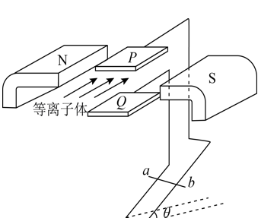
A．导轨处磁场的方向垂直导轨平面向上，$$v=\frac{mgRsinθ}{B_{1}B_{2}Ld}$$
B．导轨处磁场的方向垂直导轨平面向下，$$v=\frac{mgRsinθ}{B_{1}B_{2}Ld}$$
C．导轨处磁场的方向垂直导轨平面向上，$$v=\frac{mgRtanθ}{B_{1}B_{2}Ld}$$
D．导轨处磁场的方向垂直导轨平面向下，$$v=\frac{mgRtanθ}{B_{1}B_{2}Ld}$$
【答案】B
【难度】0.65
【知识点】磁流体发电机的相关计算
【详解】等离子体垂直于磁场喷入板间时，根据左手定则可得金属板Q带正电荷，金属板P带负电荷，则电流方向由金属棒a端流向b端。等离子体穿过金属板P、Q时产生的电动势$$U$$满足
$$q\frac{U}{d}=qB_{1}v$$
由欧姆定律$$I=\frac{U}{R}$$和安培力公式$$F=BIL$$可得
$$F_{安}=B_{2}L×\frac{U}{R}=\frac{B_{2}B_{1}Lvd}{R}$$
再根据金属棒ab垂直导轨放置，恰好静止，可得
$$F_{安}\text{=}mgsinθ$$
则
$$v=\frac{mgRsinθ}{B_{1}B_{2}Ld}$$
金属棒ab受到的安培力方向沿斜面向上，由左手定则可判定导轨处磁场的方向垂直导轨平面向下。故B正确。
故选B。
一、知识回顾
1.质谱仪
（1）构造：如图甲所示，由粒子源、加速电场、偏转磁场和照相底片等构成。
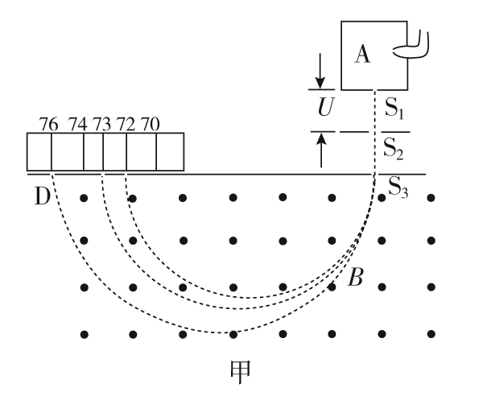
（2）原理：粒子由静止被加速电场加速，根据动能定理可得关系式qU=mv^{2.}
粒子在磁场中受洛伦兹力作用而偏转，做匀速圆周运动，根据牛顿第二定律得关系式qvB=m。
由两式可得出需要研究的物理量，如粒子轨道半径、粒子质量、比荷。
r=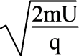，m=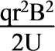， =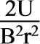。
将质量不同、电荷量相等的带电粒子经同一电场加速后进入偏转磁场。各粒子由于轨道半径不同而分离，在上式中，B、U、q对同一元素均为常量，故r∝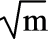，根据不同的轨道半径，就可计算出粒子的质量或比荷。
2.回旋加速器
（1）构造：如图乙所示，D₁、D₂是半圆形金属盒，D形盒的缝隙处接交流电源，D形盒处于匀强磁场中。
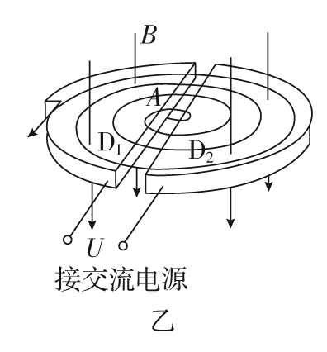
（2）原理：交流电的周期和粒子做圆周运动的周期相等，粒子在圆周运动的过程中一次一次地经过D形盒缝隙，两盒间的电势差一次一次地反向，粒子就会被一次一次地加速。由qvB=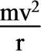，得E_{km}=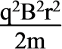，可见粒子获得的最大动能由磁感应强度B和D形盒半径r决定，与加速电压无关。
（3）带电粒子在两D形盒中的回旋周期等于两盒狭缝之间高频电场的变化周期，与带电粒子的速度无关。
交变电压的频率f==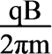（当粒子的比荷或磁感应强度改变时，同时也要调节交变电压的频率）。
（4）将带电粒子在两盒狭缝之间的运动首尾连起来是一个初速度为零的匀加速直线运动。
（5）带电粒子每加速一次，回旋半径就增大一次，r_{n}=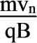，nqU=mv，n为加速次数。各半径之比为1∶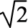∶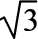∶…。
（6）回旋加速的次数
粒子每加速一次动能增加qU，故需要加速的次数n=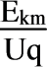，转动的圈数为。
（7）粒子运动时间
粒子运动时间由加速次数n决定，在磁场中的运动时间t₁=T；在电场中的加速时间t₂=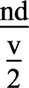或t₂=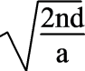，其中a=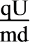，d为狭缝的宽度。在回旋加速器中运动的总时间t=t₁＋t_{2.}
3.霍尔元件的原理和分析
（1）霍尔效应：高为h、宽为d的导体（或半导体）置于匀强磁场B中，当电流通过导体（或半导体）时，在导体（或半导体）的上表面A和下表面A′之间产生电势差，这种现象称为霍尔效应，此电压称为霍尔电压。
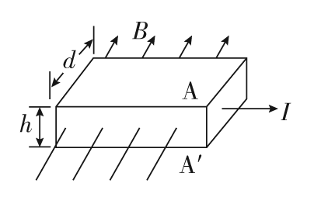
（2）电势高低的判断：导电的载流子有正电荷和负电荷两种。以靠电子导电的金属为例，如图，金属导体中的电流I向右时，根据左手定则可得，下表面A′的电势高。正电荷导电时则相反。
（3）霍尔电压的计算：导体中的自由电荷在洛伦兹力作用下偏转，A、A′间出现电势差，当自由电荷所受静电力和洛伦兹力平衡时，A、A′间的电势差（U_{H}）就保持稳定。由qvB=q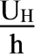，I=nqvS，S=hd，联立得U_{H}=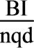=k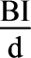，k=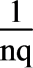称为霍尔系数。
4.电场、磁场同区域并存的实例
装置 | 原理图 | 规律
速度选择器 | 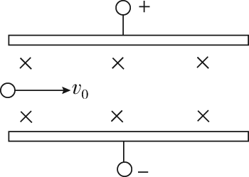 | 若qv₀B=qE，即v₀=，粒子做匀速直线运动
磁流体发电机 | 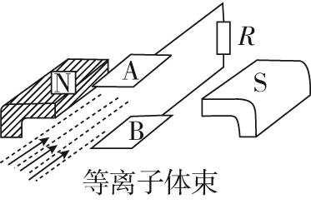 | 等离子体射入，受洛伦兹力偏转，使两极板带电，当q=qv₀B时，两极板间能达到最大电势差U=Bv₀d
电磁流量计 | 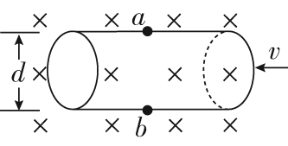 | 当q=qvB时，有v=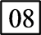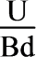，流量Q=Sv=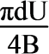
霍尔元件 | 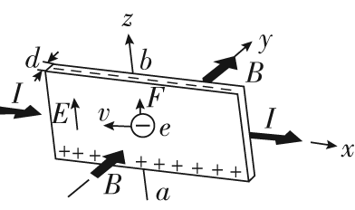 | 在匀强磁场中放置一个矩形截面的载流导体，当磁场方向与电流方向垂直时，导体在与磁场、电流方向都垂直的两个面间出现了电势差，这种现象称为霍尔效应
速度选择器、磁流体发电机、电磁流量计与霍尔元件类似，均以平衡方程qE=qvB为基础。
二、典型例题
题型一：回旋加速器
例1
3．如图甲是回旋加速器的原理示意图，其核心部分是两个D形金属盒，在加速带电粒子时，两金属盒置于匀强磁场中(磁感应强度大小恒定)，并分别与高频电源相连，加速时某带电粒子的动能E_{k}随时间t的变化规律如图乙所示，若忽略带电粒子在电场中的加速时间，则下列判断正确的是
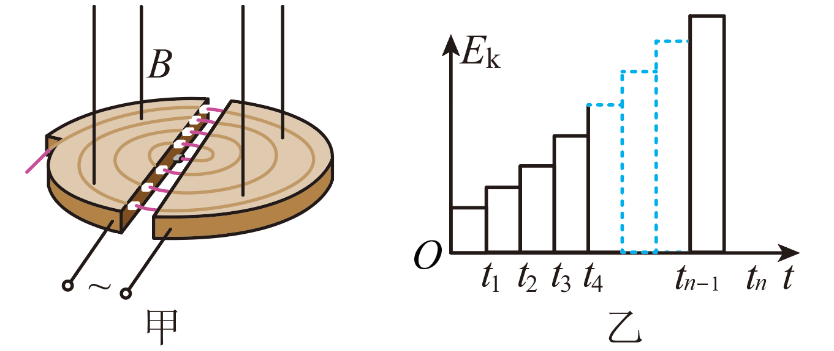
A．高频电源的变化周期应该等于t_{n}－t_{n－1}
B．在E_{k}－t图像中t₄－t₃＝t₃－t₂＝t₂－t₁
C．粒子加速次数越多，粒子获得的最大动能一定越大
D．不同粒子获得的最大动能都相同
【答案】B
【难度】0.65
【知识点】粒子在回旋加速器中的最大动能、回旋加速器中电场变化的周期
【分析】回旋加速器工作条件是交流电源的周期必须和粒子在磁场中圆周运动的周期一致，由公式$$T=\frac{2πm}{qB}$$和$$r=\frac{mv}{qB}$$进行分析判断．
【详解】A．交流电源的周期必须和粒子在磁场中运动的周期一致，故电源的变化周期应该等于$$2(t_{n}−t_{n−1})$$，故A错误；
B．根据
$$T=\frac{2πm}{qB}$$可知粒子回旋周期不变，在$$E_{k}−t$$图中应有$$t_{4}−t_{3}=t_{3}−t_{2}=t_{2}−t_{1}$$，故B正确；
C．根据公式：
$$r=\frac{mv}{qB}$$解得$$v=\frac{qBr}{m}$$，故最大动能：
$$E_{km}=\frac{1}{2}mv^{2}=\frac{q^{2}B^{2}r^{2}}{2m}$$则知粒子获得的最大动能与D形盒的半径有关，D形盒的半径越大，粒子获得的最大动能越大，与加速的次数无关．故C错误；
D．最大动能：
$$E_{km}=\frac{1}{2}mv^{2}=\frac{q^{2}B^{2}r^{2}}{2m}$$动能与粒子比荷以及$$B$$和$$r$$有关，不同粒子获得的最大动能不同，D错误．
【点睛】本题考查了回旋加速器的原理，要能够准确的推导出粒子最大动能与粒子比荷、D形盒半径的关系．
题型二：质谱仪+速度选择器
例2
4．如图所示为一种质谱仪示意图，由加速电场、静电分析器和磁分析器组成。若静电分析器通道中心线的半径为R，通道内均匀辐射状电场在中心线处的电场强度大小为E，磁分析器有范围足够大的有界匀强磁场，磁感应强度大小为B、方向垂直纸面向外。一质量为m、电荷量为q的粒子从静止开始，经加速电场加速后，沿中心线做匀速圆周运动通过静电分析器，由P点垂直边界进入磁分析器，最终打到胶片上的Q点。不计粒子的重力，下列说法正确的是（ ）
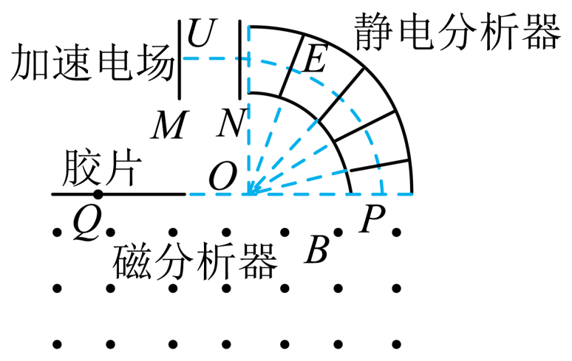
A．该粒子一定带负电
B．加速电场的电压$$U=\frac{1}{2}ER$$
C．该粒子通过静电分析器时电场力不做功
D．$$PQ=\frac{2}{B}\sqrt{\frac{mER}{q}}$$
【答案】BCD
【难度】0.65
【知识点】质谱仪、带电粒子在径向电场中的运动
【详解】A．在磁分析器中，粒子向左偏，由左手定则可知粒子带正电，故A错误；
B．粒子在M、N间被加速，则有
$$qU=\frac{1}{2}mv^{2}$$
根据电场力提供向心力，则有
$$qE=\frac{mv^{2}}{R}$$
联立解得
$$U=\frac{ER}{2}$$
故B正确；
C．粒子在匀辐场内由电场力提供向心力，则通过静电分析器时电场力不做功，故C正确；
D．根据洛伦兹力提供向心力，则有
$$qvB=\frac{mv^{2}}{r}$$
可得
$$PQ=2r=\frac{2}{B}\sqrt{\frac{ERm}{q}}$$
故D正确；
故选BCD。
题型三：磁流体发电
例3
5．磁流体发电是一项新兴技术，它可以把物体的内能直接转化为电能，如图是它的示意图。平行金属板A、B之间有一个很强的磁场，将一束等离子体（即高温下电离的气体，含有大量正、负带电粒子）喷入磁场，A、B两板间便产生电压。如果把A、B和电阻R连接，设A、B两板间距为d，正对面积为S，等离子体的电阻率为ρ，磁感应强度为B，等离子体以速度v沿垂直于磁场的方向射入A、B两板之间，则下列说法正确的是（ ）
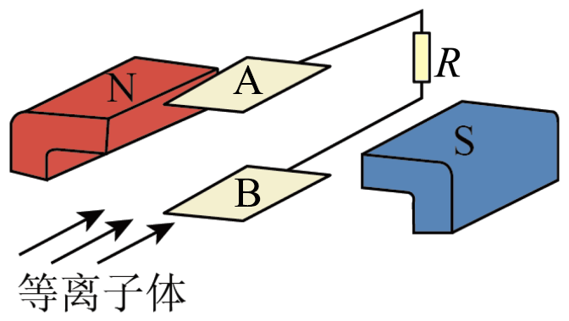
A．A是直流电源的负极
B．电源的电动势为Bdv
C．极板A、B间电压大小为$$\frac{BdvSR}{RS\text{+}ρd}$$
D．回路中电流为$$\frac{Bdv}{R}$$
【答案】ABC
【难度】0.65
【知识点】磁流体发电机的原理、磁流体发电机的相关计算
【详解】A．等离子体喷入磁场中要受到洛伦兹力作用，由左手定则知正离子受到的洛伦兹力向下，将向下偏转，负离子受到的洛伦兹力向上，将向上偏转，所以上极板A带负电，是电源的负极。下板B带正电，是电源的正极。故A正确；
BCD．当电场力与洛伦兹力平衡时，离子做匀速直线运动，不再打到极板上，电源的电动势稳定，则
$$qvB\text{=}q\frac{E}{d}$$
得电动势的大小为
E=Bdv
则流过R的电流为
$$I\text{=}\frac{E}{R\text{+}r}$$
而$$r\text{=}ρ\frac{d}{S}$$，则得电流大小为
$$I\text{=}\frac{BdvS}{SR\text{+}ρd}$$
两极板间电势差为
$$U\text{=}IR\text{=}\frac{BdvSR}{RS\text{+}ρd}$$
故BC正确，D错误。
故选ABC。
题型四：电磁流量计
例4
6．去年底，我省启动“263”专项行动，打响碧水蓝天保卫战．暗访组在某化工厂的排污管末端安装了如图所示的流量计，测量管由绝缘材料制成，其长为L、直径为D，左右两端开口，匀强磁场方向竖直向下，在前后两个内侧面a、c固定有金属板作为电极．污水充满管口从左向右流经测量管时，a、c两端电压为U，显示仪器显示污水流量Q(单位时间内排出的污水体积)．则( )
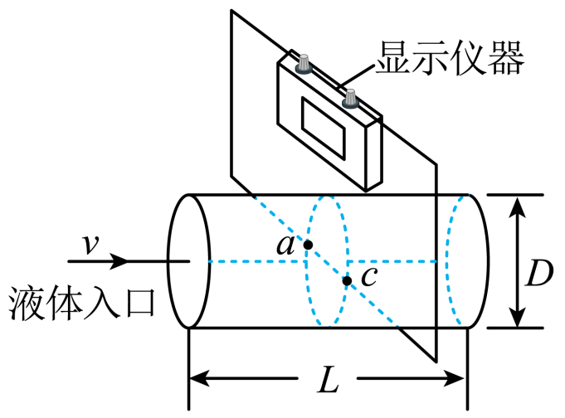
A．a侧电势比c侧电势高
B．污水中离子浓度越高，显示仪器的示数将越大
C．若污水从右侧流入测量管，显示器显示为负值，将磁场反向则显示为正值
D．污水流量Q与U成正比，与L、D无关
【答案】AC
【难度】0.65
【知识点】电磁流量计的原理
【分析】正负离子流动时，受到洛伦兹力，发生偏转，正离子偏转到哪一个表面，哪一个表面电势就高．两表面上有正负电荷，之间就存在电场，最终正负离子在电场力和洛伦兹力的作用下处于平衡．
【详解】根据左手定则可知，正离子向a侧偏转，则仪器显示a侧电势比c侧电势高，选项A正确；根据qvB=$$\frac{U}{D}q$$可得$$U=BDv$$，可知显示仪器的示数与污水中离子浓度无关，选项B错误；若污水从右侧流入测量管，则受磁场力使得正离子偏向c侧，则c端电势高，显示器显示为负值，将磁场反向，则受磁场力使得正离子偏向a侧，则显示为正值，选项C正确；污水流量$$Q=Sv=\frac{1}{4}πD^{2}×\frac{U}{BD}=\frac{πDU}{4B}$$，则污水流量Q与U成正比，与D有关，与L无关，选项D错误；故选AC.
【点睛】解决本题的关键正握左手定则判定洛伦兹力的方向，以及知道最终正负离子在电场力和洛伦兹力的作用下处于平衡，前后表面形成稳定的电势差．
题型五：霍尔元件
例5
7．笔记本电脑机身和显示屏对应部位分别有磁体和霍尔元件。当显示屏开启时磁体远离霍尔元件，电脑正常工作；当显示屏闭合时磁体靠近霍尔元件，屏幕熄灭，电脑进入休眠状态。如图所示，一块长为a，宽为b，厚度为d的矩形霍尔元件，元件内的导电粒子是电荷量为e的自由电子，元件中通有大小为I、方向向右的电流，电子定向移动速度大小为v，单位体积内的自由电子数为n。当显示屏闭合时元件处于垂直于上下表面向上、大小为B的匀强磁场中，则前后表面间会产生霍尔电压U，以此控制屏幕的熄灭。则（ ）
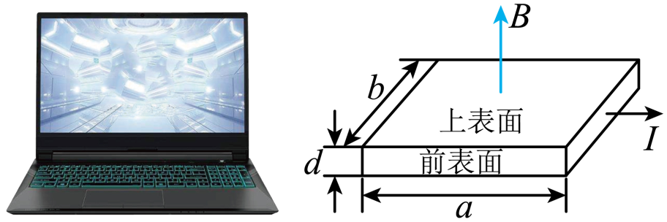
A．前表面的电势比后表面的高 B．霍尔电压U与v无关
C．霍尔电压$$U=\frac{BI}{ned}$$ D．电子所受洛伦兹力的大小为$$\frac{eU}{d}$$
【答案】C
【难度】0.65
【知识点】霍尔效应的相关计算
【详解】A．电流向右，电子向左定向移动，根据左手定则，电子所受洛伦兹力垂直纸面向外，电子打在前表面，前表面电势比后表面电势低，A错误；
B．根据平衡条件
$$e\frac{U}{b}=evB$$
解得
$$U=Bbv$$
B错误；
C．根据
$$U=Bbv$$
$$I=neSv$$
$$S=bd$$
解得
$$U=\frac{BI}{ned}$$
C正确；
D．电子所受洛伦兹力大小为
$$F=e\frac{U}{b}$$
D错误。
故选C。
三、举一反三，巩固练习
8．生活中可以通过霍尔元件来测量转动物体的转速。如图，在一个圆盘边缘处沿半径方向等间隔地放置四个小磁铁，其中两个N极向外，两个S极向外。在圆盘边缘附近放置一个霍尔元件，其尺寸如图所示。当电路接通后，会在a、b两端产生电势差（霍尔电压），当圆盘转动时，电压经电路放大后得到脉冲信号。已知脉冲信号的周期为T，若忽略感应电动势的影响，则（ ）
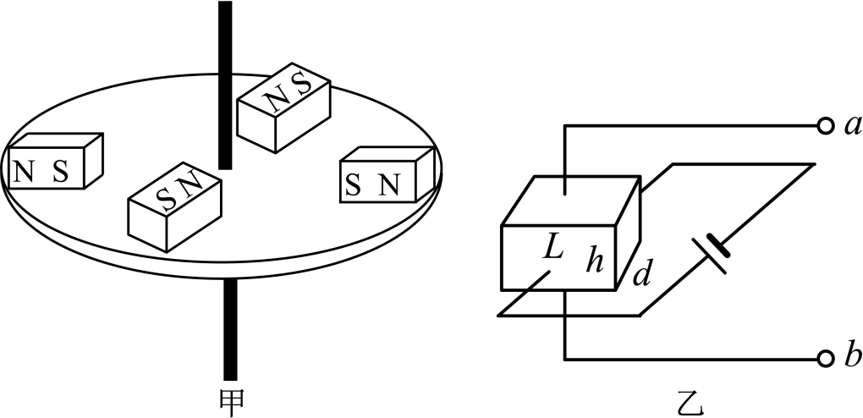
A．盘转动的转速为$$n=\frac{1}{T}$$
B．改变乙图中的电源正负极，不影响$$ab$$间电势差的正负
C．脉冲信号的最大值与霍尔元件的左右宽度L无关
D．圆盘转到图示位置时，如果a点电势高，说明霍尔元件中定向移动的电荷带负电
【答案】D
【难度】0.65
【知识点】霍尔效应的相关计算
【详解】A．由题意可知，盘转动的周期是脉冲信号周期的2倍，可得
$$n=\frac{1}{2T}$$
故A错误；
B．改变乙图中的电源正负极，$$ab$$间电势差的正负号相反，故B错误；
C．由公式
$$qvB=q\frac{U}{h}$$
可知
$$U=Bvh$$
所以霍尔元件所在处的磁场越强，脉冲信号的最大值就越大，与转速无关，结合公式
$$I=nqSv=nqvLh$$
可得
$$U=\frac{BI}{nqL}$$
所以脉冲信号的最大值与霍尔元件的左右宽度L有关，故C错误；
D．圆盘转到图示时，由左手定则可知，定向移动的电荷向下偏转，若要a点电势更高，则定向移动的电荷为负电荷，D正确。
故选D。
9．为了测量化工厂的污水排放量，技术人员在排污管末端安装了流量计$$（$$流量$$Q$$为单位时间内流过某截面流体的体积$$）。$$如图所示，长方体绝缘管道的长、宽、高分别为$$a$$、$$b$$、$$c$$，左、右两端开口，所在空间有垂直于前后表面、磁感应强度大小为B的匀强磁场，在上、下两个面的内侧固定有金属板$$M$$、N，污水充满管道从左向右匀速流动。测得$$M$$、N间电压为$$U$$，污水流过管道时受到的阻力大小$$F_{f}=kLv^{2}，k$$是比例系数，$$L$$为污水沿流速方向的长度，$$v$$为污水的流速。则（ ）
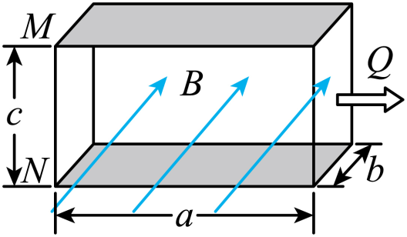
A．污水的流量$$Q=\frac{abU}{B}$$
B．金属板$$M$$的电势不一定高于金属板N的电势
C．电压$$U$$与污水中离子浓度成正比
D．左、右两侧管口的压强差$$Δp=\frac{kaU^{2}}{bB^{2}c^{3}}$$
【答案】D
【难度】0.65
【知识点】电磁流量计的相关计算
【详解】A.根据
$$qvB=q\frac{U}{c}$$
得：
$$v=\frac{U}{cB}$$
则有：
$$Q=vS=vbc=\frac{U}{cB}bc=\frac{Ub}{B}$$
故A项错误；
B. 根据左手定则，正离子向上表面偏转，负离子向下表面偏转，知上表面的电势一定高于下表面的电势，即金属板M的电势一定高于金属板N的电势，故B项错误；
C. 最终离子在电场力和洛伦兹力作用下平衡，有：
$$qvB=q\frac{U}{c}$$
解得：
U=vBc
电压$$U$$与污水中离子浓度无关，故C错误；
D. 根据平衡条件，则有
$$ΔpS=Δpbc=f=kLv^{2}=kav^{2}$$
而
$$v=\frac{U}{cB}$$
解得：
$$Δp=\frac{kaU^{2}}{bB^{2}c^{3}}$$
故D项正确。
故选D。
10．如图是判断检测电流$$I_{0}$$大小是否发生变化的装置，该检测电流在铁芯中产生磁场，其磁感应强度与检测电流$$I_{0}$$成正比。现给金属材料制成的霍尔元件（其长、宽、高分别为a、b、d）通以恒定工作电流I，通过下侧电压表的示数来判断$$I_{0}$$的大小是否发生变化，下列说法正确的是（ ）
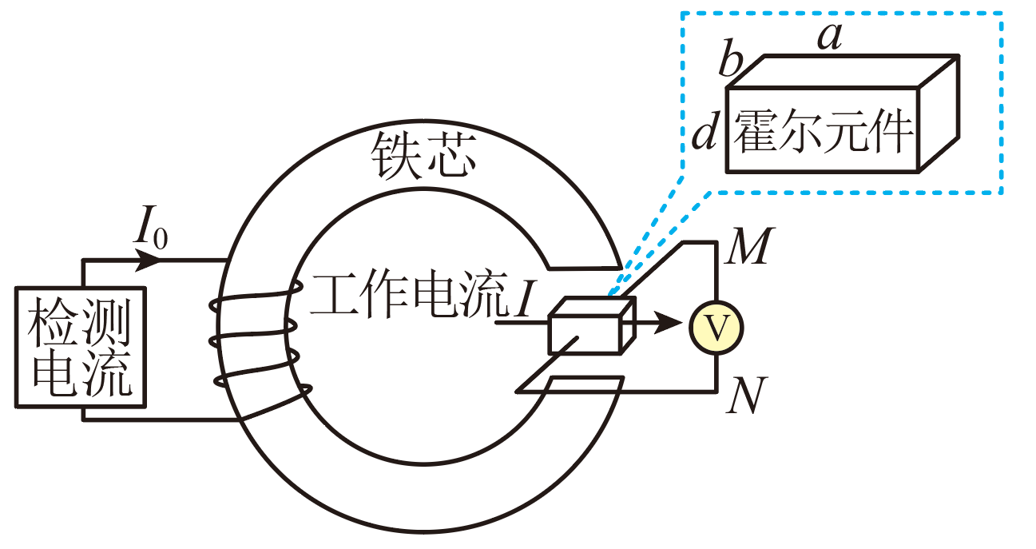
A．M端应与电压表的“负”接线柱相连
B．要提高检测的灵敏度可适当增大宽度b
C．要提高检测灵敏度可适当增大工作电流I
D．当霍尔元件尺寸和工作电流I不变时，电压表示数变大，说明检测电流$$I_{0}$$变小
【答案】C
【难度】0.65
【知识点】霍尔效应的相关计算
【详解】A．根据右手螺旋定则可知检测电流产生的磁场方向向下，磁感线在磁芯中沿逆时针方向，可知霍尔元件所在磁场方向向上，由于霍尔元件中的载流子为电子，可知电子移动方向与工作电流方向相反，根据左手定则可知，电子在N端积累，N端为负极，则M端应与电压表的正接线柱相接，故A错误；
BC．设霍尔元件单位体积内电子数量为n，电子移动速度为v，则$$Δt$$时间内通过截面$$S_{bd}$$的电荷量为
$$Q=IΔt=vΔtS_{bd}ne$$
得
$$I=vS_{bd}ne=vbdne$$
由于MN之间存在电势差，则MN之间的电场强度为
$$E=\frac{U_{MN}}{b}$$
电子所受沿b边方向的电场力和洛伦兹力大小相等，方向相反
$$eE=evB$$
联立解得
$$U_{MN}=\frac{BI}{dne}$$
因此若要提高灵敏度，可以适当减小$$d$$，增大工作电流$$I$$，故C正确，B错误；
D．当霍尔元件尺寸和工作电流I不变时，根据
$$U_{MN}=\frac{BI}{dne}$$
可知电压表示数变大，磁感应强度$$B$$变大，则检测电流变大，故D错误。
故选C。
11．智能手机中的电子指南针利用了重力传感器和霍尔元件来确定地磁场的方向。某个智能手机中固定着一个矩形薄片霍尔元件，四个电极分别为E、F、M、N，薄片厚度为h，在E、F间通入恒定电流I、同时外加与薄片垂直的匀强磁场B，M、N间的电压为$$U_{H}$$，已知半导体薄片中的载流子为正电荷，电流与磁场的方向如图所示。单位体积内正电荷的个数为n，若仅某一物理量变化时，下列图像可能正确的是（ ）
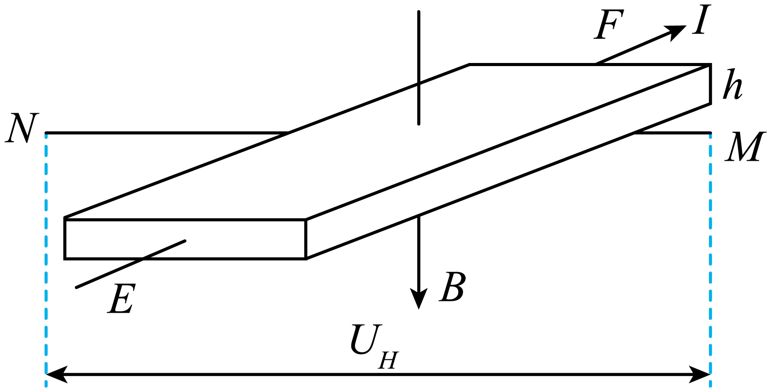
A．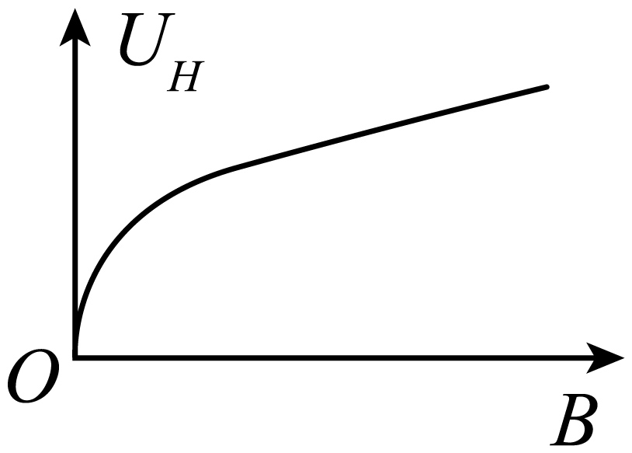 B．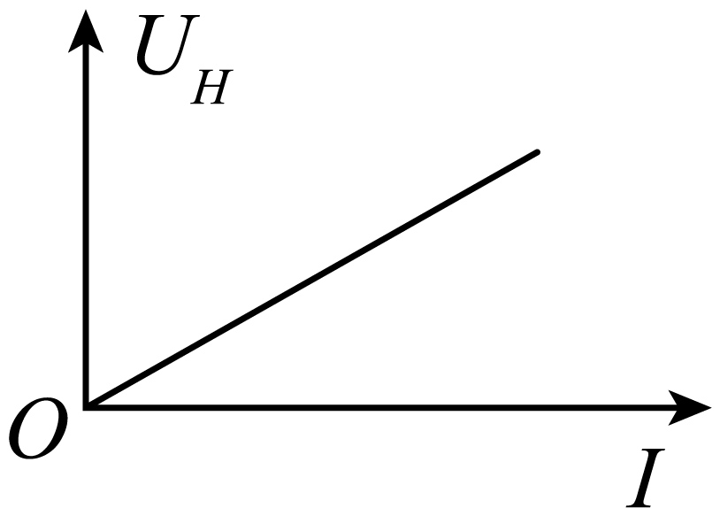 C．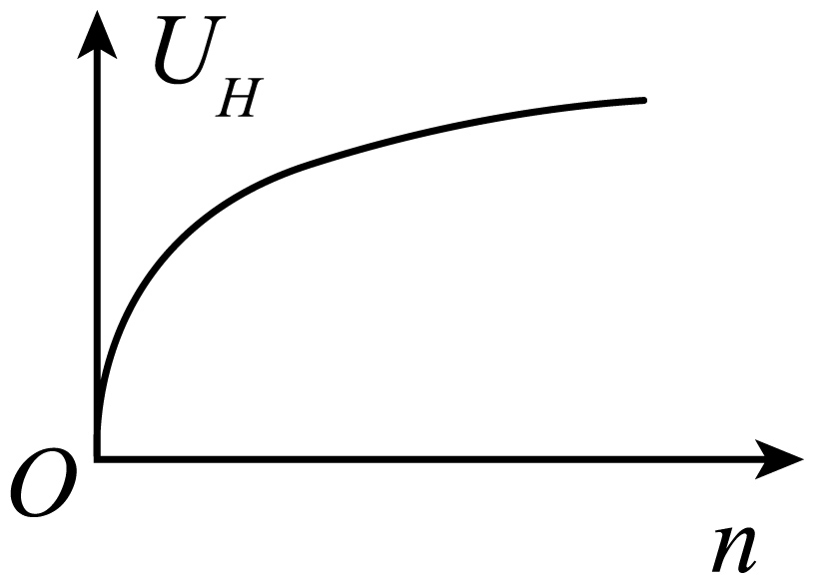 D．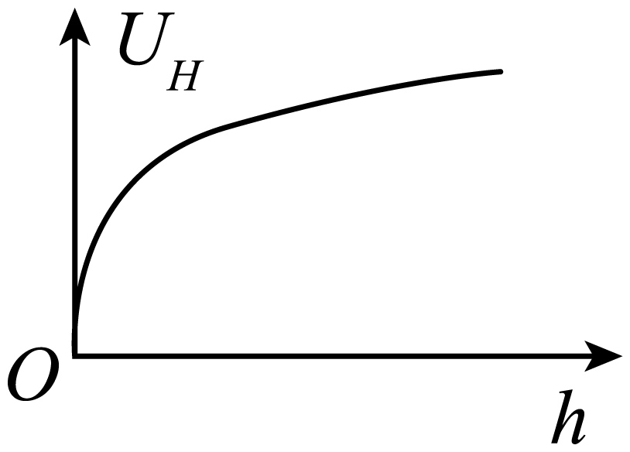
【答案】B
【难度】0.65
【知识点】霍尔效应的相关计算
【详解】设左右两个表面相距为d，稳定后正电荷所受的电场力等于洛伦兹力，即
$$\frac{{\text{eU}}_{H}}{\text{d}}=evB$$
而
$$\text{I}=nesv$$，$$s=dh$$
解得
$${\text{U}}_{\text{H}}=\frac{\text{BI}}{\text{neh}}$$
故B正确，ACD错误。
故选B。
12．如图为某热量交换系统部分模型示意图，它利用电磁泵驱动形成导电流体在循环系统中流动，电磁泵是一个长方体，$$ab$$长为$$L_{1}$$，$$ad$$长为$$L_{2}$$，$$dh$$长为$$L_{3}$$，上、下表面是金属板，其它部分和管道由绝缘材料构成，循环系统管道内充满导电液体，导电液体的电阻率为$$ρ$$，泵体所在处有方向垂直泵体前表面向外，大小为$$B$$的匀强磁场，工作时泵体的上下两表面接在电压为$$U$$（内阻不计）的电源上，理想电流表的读数为$$I$$，则下列说法中正确的是（ ）
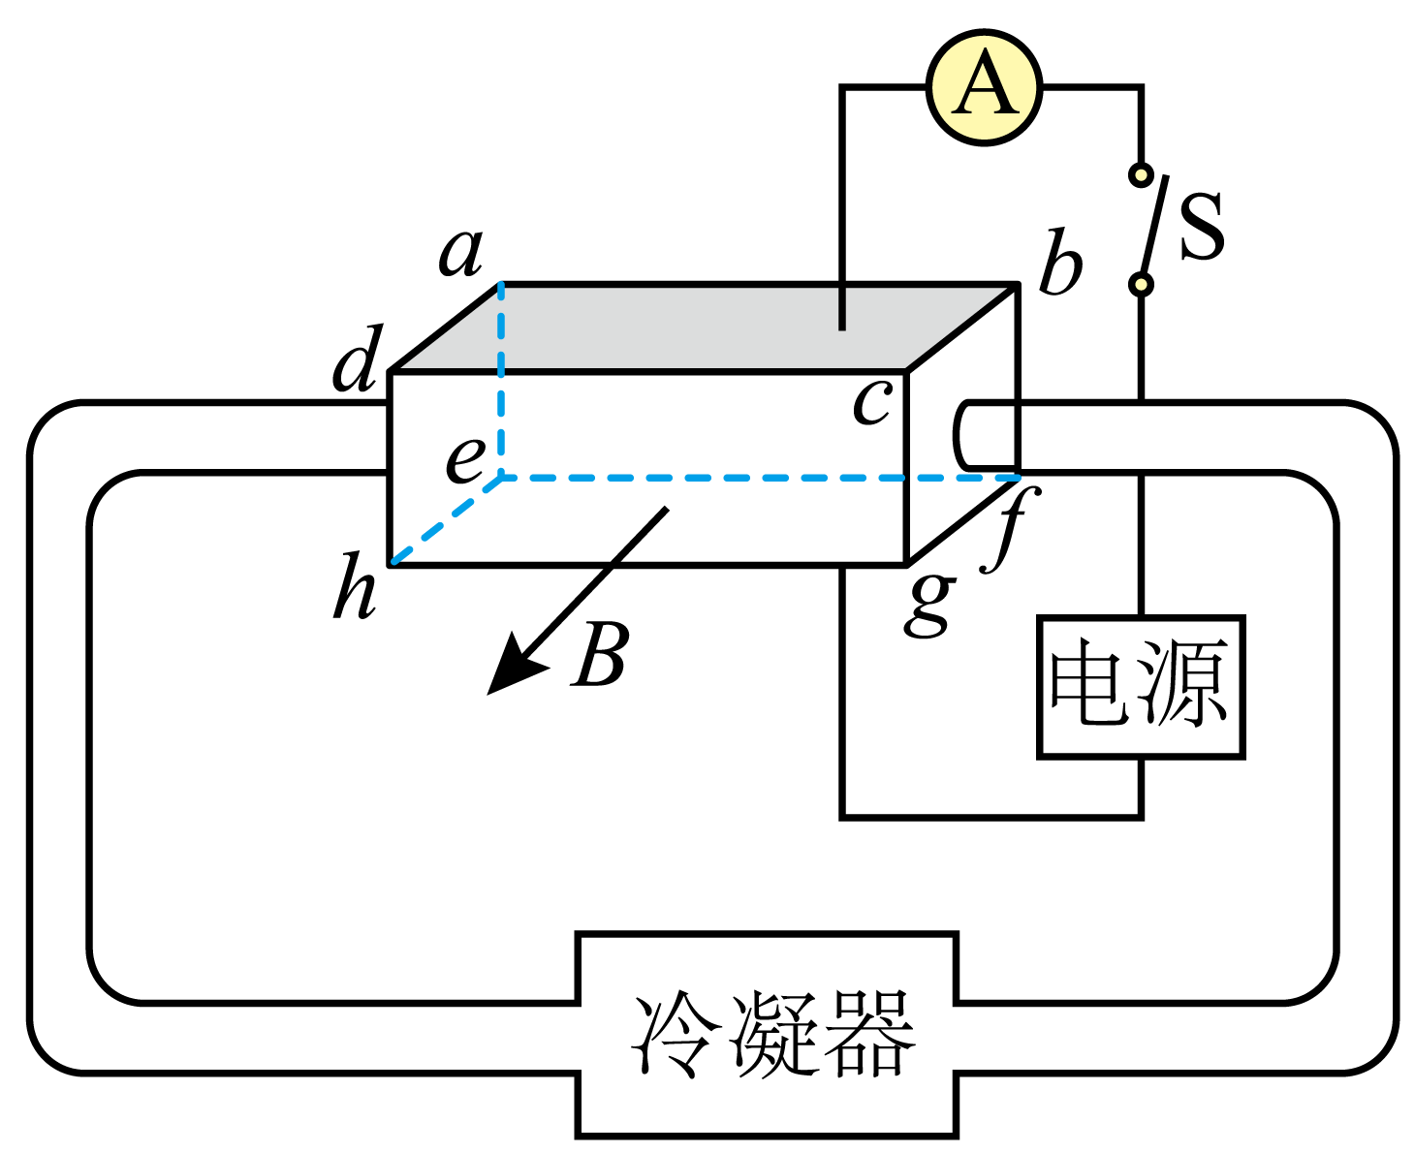
A．示意图中液体要顺时针流动，泵体上、下表面应分别与电源正、负极相接
B．理想电流表的读数$$I=\frac{UL_{1}L_{2}}{ρL_{3}}$$
C．接在泵体的上下两表面的电压变为$$2U$$，理想电流表的读数小于$$2I$$（未超出量程）
D．改变磁感应强度大小，不会影响管内液体的流动速度
【答案】C
【难度】0.65
【知识点】电阻定律、安培力的计算式及初步应用
【详解】A．根据左手定则知，要使液体顺时针流动，泵体上表面应与电源负极相接，故A错误；
B．根据电阻定律泵内液体的电阻为
$$R=ρ\frac{L}{S}=\frac{ρL_{3}}{L_{1}L_{2}}$$
流过泵体的电流为
$$I_{泵}\text{=}\frac{U}{R}=\frac{UL_{1}L_{2}}{ρL_{3}}$$
因此泵体内液体电流产生热量消耗的电功率为
$$P_{1}=UI_{泵}=\frac{U^{2}L_{1}L_{2}}{ρL_{3}}$$
由于电磁泵是非纯电阻电路，需对外抽水做功，设对外做功的功率为$$P_{2}$$，则电源提供的总功率与等于泵体内液体电流产生热量消耗的电功率与对外做功功率之和，即
$$UI=P_{1}+P_{2}=UI_{泵}+P_{2}$$
因此
$$I>\frac{UL_{1}L_{2}}{ρL_{3}}$$
故B错误；
C．接在泵体的上下两表面的电压变为$$2U$$后，假设流过泵体的电流为原来的两倍，因此导体泵内电流产生热量消耗的电功率为原来的4倍，安培力增大为原来的两倍，根据牛顿第二定律和匀变速运动速度与位移的关系可得，在相同的距离内，速度仅增大为原来速度的$$\sqrt{2}$$倍，根据瞬时功率公式可得电场泵对外做功的功率增大为原来的$$2\sqrt{2}$$倍，因此
$$2UI'=P_{1}'+P_{2}'=2P_{1}+2\sqrt{2}P_{2}<2U⋅2I$$
因此理想电流表的读数将小于$$2I$$，故C正确；
D．改变磁感应强度大小，受到的安培力大小也会变好，进而会影响管内液体的流动速度，故D错误。
故选C。
13．关于以下四幅课本中的插图，下列说法正确的是（ ）
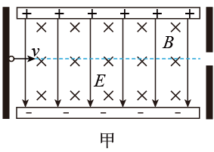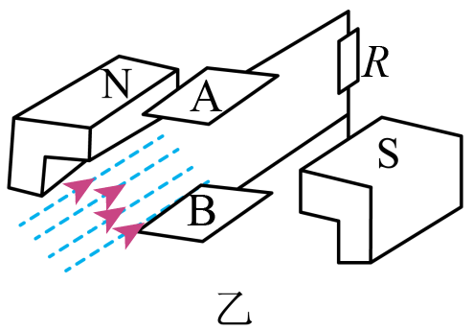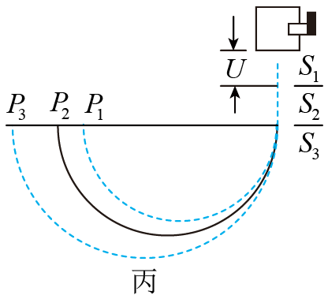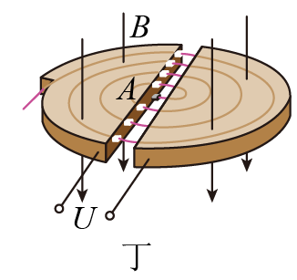
A．图甲是速度选择器示意图，若不计粒子重力，由图可以判断出带电粒子的电性
B．图乙是磁流体发电机结构示意图，由图可以判断出A极板是发电机的正极
C．图丙是质谱仪结构示意图，打在底片上的位置越靠近入射点，粒子的比荷越大
D．图丁是回旋加速器示意图，若仅增加电压U，可增大粒子飞出加速器时的动能
【答案】C
【难度】0.65
【知识点】速度选择器、质谱仪、磁流体发电机的原理、粒子在回旋加速器中的最大动能
【详解】A．根据左手定则可知，无论粒子电性如何，当粒子沿直线通过速度选择器时，其所受电场力与洛伦兹力方向都可以相反，所以无法判断粒子电性，故A错误；
B．根据左手定则可知，等离子体中的正离子将向B极板偏转，所以B极板是发电机的正极，故B错误；
C．设粒子进入磁场时的速度大小为v，根据动能定理有
$$qU=\frac{1}{2}mv^{2}$$
设粒子在磁场中做匀速圆周运动的半径为r，根据牛顿第二定律有
$$qvB=m\frac{v^{2}}{r}$$
联立以上两式解得
$$r=\frac{1}{B}\sqrt{\frac{2mU}{q}}$$
粒子打在底片上的位置到入射点之间的距离为
$$d=2r=\frac{2}{B}\sqrt{\frac{2mU}{q}}$$
根据上式可知打在底片上的位置越靠近入射点，粒子的比荷越大，故C正确；
D．设回旋加速器D形盒的半径为R，粒子获得的最大速度为v_{m}，根据牛顿第二定律有
$$qv_{\text{m}}B=m\frac{v_{\text{m}}^{2}}{R}$$
解得
$$v_{\text{m}}=\frac{BqR}{m}$$
粒子的最大动能为
$$E_{\text{km}}=\frac{1}{2}mv_{\text{m}}^{2}=\frac{B^{2}q^{2}R^{2}}{2m}$$
根据⑥式可知E_{km}与交流电压U无关，所以若仅增加电压U，无法增大粒子飞出加速器时的动能，故D错误。
故选C。
14．如图所示，距离为d的两平行金属板P、Q放置在左、右两磁极之间，两磁极之间的磁场可看作是匀强磁场，磁感应强度大小为B。一束速度大小为v的等离子体垂直于磁场且平行于金属板沿图示方向喷入板间，不计等离子体中粒子的重力及粒子间的相互作用，下列说法正确的是（ ）
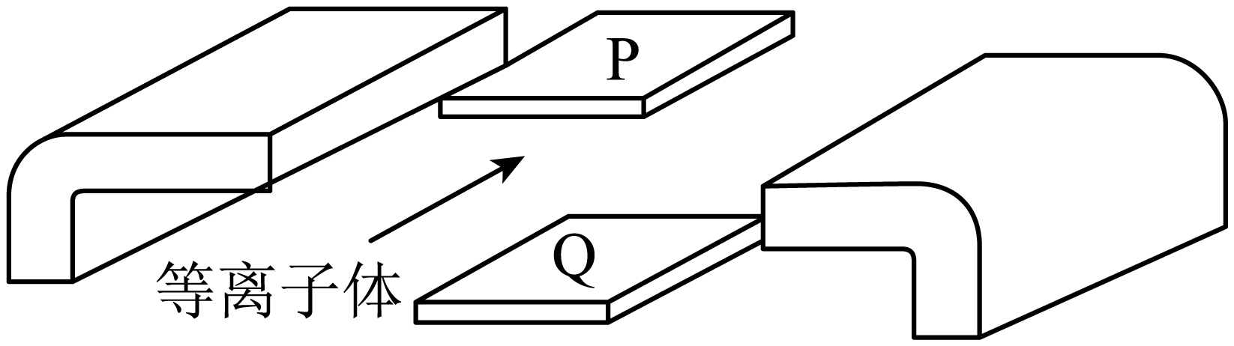
A．若左侧磁极为N极，则金属板P带正电荷，金属板P、Q间的电压为$$\frac{Bv}{d}$$
B．若左侧磁极为S极，则金属板Q带正电荷，金属板P、Q间的电压为Bdv
C．若其他条件保持不变，仅增加平行金属板的长度，则可以增大金属板P、Q间的电压
D．若其他条件保持不变，仅增加等离子体的喷射速度，则可以增大金属板P、Q间的电压
【答案】D
【难度】0.65
【知识点】磁流体发电机的原理
【详解】A．等离子体沿垂直于磁场方向喷入金属板间时，若左侧磁极为N极，根据左手定则，可得金属板Q带正电荷，等离子体穿过金属板P、Q时产生的电动势U满足
$$qvB=q\frac{U}{d}$$
解得
$$U=Bdv$$
故A错误；
B．同理可判定，若左侧磁极为S极，金属板P带正电荷，故B错误；
C．由$$U=Bdv$$可知，等离子体穿过金属板P、Q时产生的电动势U与金属板的长度无关，故C错误；
D．同理可知，若其他条件保持不变，仅增加等离子体的喷射速度，则可以增大金属板P、Q间的电压，故D正确。
故选D。
15．跑道式回旋加速器的工作原理如图所示。两个匀强磁场区域I、Ⅱ的边界平行，相距为L，磁感应强度大小均为B，方向垂直纸面向里。P、Q之间存在匀强加速电场，电场强度为E，方向与磁场边界垂直。质量为m、电荷量为+q的粒子从P飘入电场，多次经过电场加速和磁场偏转后，从位于边界上的出射口K引出时动能为E_{k}。已知K、Q的距离为d，带电粒子的重力不计。则下列说法正确的是（ ）
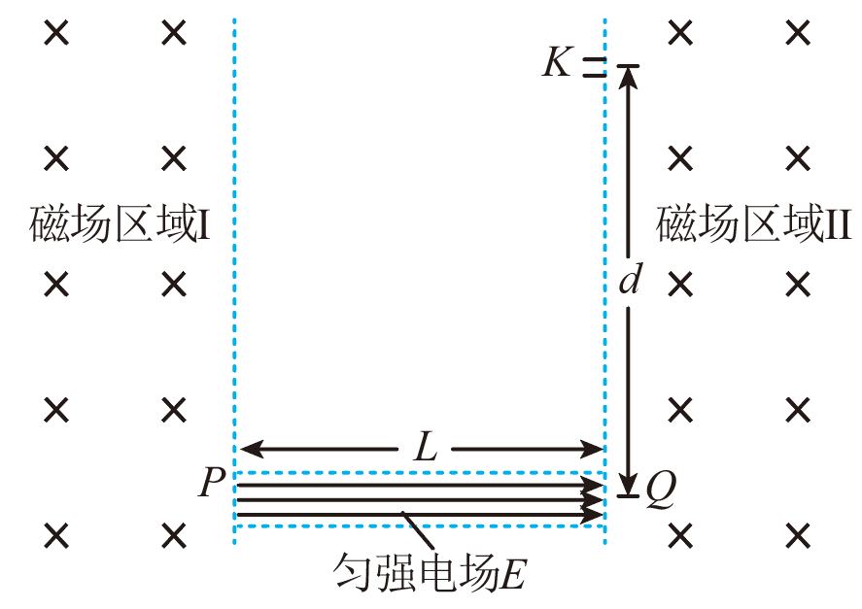
A．第一次加速后，粒子在Ⅱ中运动的半径比在I中的半径大
B．粒子每次从P点被加速到再次回到P点所用的时间相同
C．粒子从出射口K引出的动能$$E_{\text{k}}=\frac{q^{2}B^{2}d^{2}}{8m}$$
D．粒子出射前经过加速电场的次数$$N=\frac{qB^{2}d^{2}}{mEL}$$
【答案】C
【难度】0.65
【知识点】回旋加速器的综合计算
【详解】A．粒子在磁场中根据洛伦兹力提供向心力得
$$qvB=m\frac{v^{2}}{r}$$
得
$$r=\frac{mv}{qB}$$
由题意可知，粒子在Ⅱ中运动的速度大小与在I中运动的速度大小相等，则半径也相等，故A错误；
B．粒子每次从P点被加速到再次回到P点所用的时间等于在两磁场中运动的时间与在电场中加速的时间之和，由$$T=\frac{2\text{π}m}{qB}$$可知，粒子在两磁场中运动的时间相同，但在加速电场中的时间越来越短，所以粒子每次从P点被加速到再次回到P点所用的时间不同，故B错误；
C．设粒子从出射口K射出时的速度大小为v_{m}，此时粒子在磁场中做匀速圆周运动的轨道半径最大，为
$$r=\frac{d}{2}$$
粒子在磁场中做匀速圆周运动，洛伦兹力提供向心力，由牛顿第二定律得
$$qv_{m}B=m\frac{v_{m}^{2}}{r}$$
粒子从出射口K射出时的动能
$$E_{\text{k}}=\frac{1}{2}mv_{m}^{2}$$
解得
$$E_{\text{k}}=\frac{q^{2}d^{2}B^{2}}{8m}$$
故C正确；
D．由于粒子被引出时的动能为E_{k}，根据动能定理可得
$$NqEL=E_{\text{k}}$$
解得
$$N=\frac{E_{\text{k}}}{qEL}=\frac{qd^{2}B^{2}}{8mEL}$$
故D错误。
故选C。
16．半导体芯片制造中，常通过离子注入进行掺杂来改变材料的导电性能。如图是离子注入的工作原理示意图，离子经电场加速后沿水平方向进入速度选择器，通过速度选择器的离子经过磁分析器和偏转系统，注入水平面内的晶圆（硅片）。速度选择器中的电场强度的大小为E、方向竖直向上。速度选择器、磁分析器中的磁感应强度方向均垂直纸面向外，大小分别为B₁、B₂。偏转系统根据需要加合适的电场或者磁场。磁分析器截面的内外半径分别为R₁和R₂，入口端面竖直，出口端面水平，两端中心位置M和N处各有一个小孔；偏转系统下边缘与晶圆所在水平面平行，当偏转系统不加电场及磁场时，离子恰好竖直注入到晶圆上的O点（即图中坐标原点）。整个系统置于真空中，不计离子重力及其进入加速电场的初速度。下列说法正确的是（ ）
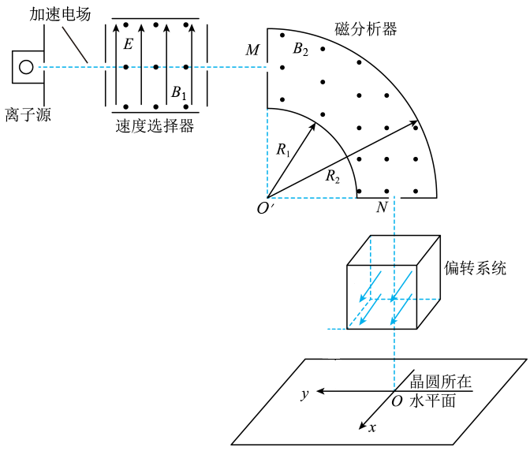
A．可以利用此系统给晶圆同时注入带正电离子和带负电的离子
B．从磁分析器下端孔N离开的离子，其比荷为$$\frac{2E}{B_{1}B_{2}\left(R_{1}+R_{2}\right)}$$
C．如果偏转系统只加沿x轴正方向的磁场，则离子会注入到x轴正方向的晶圆上
D．只增大加速电场的电压，可使同种离子注入到晶圆更深处
【答案】B
【难度】0.65
【知识点】粒子由电场进入磁场
【详解】A．由左手定则可知，只有正离子才能通过磁分析器，负离子不能通过磁分析器，故A错误；
B．离子通过速度选择器时，有
$$Eq=B_{1}qv$$
解得速度
$$v=\frac{E}{B_{1}}$$
离子在磁分析器中，有
$$qvB_{2}=m\frac{v^{2}}{R}$$
由几何关系得
$$R=\frac{R_{1}+R_{2}}{2}$$
联立可得
$$\frac{q}{m}=\frac{2E}{B_{1}B_{2}\left(R_{1}+R_{2}\right)}$$
故B正确；
C．如果偏转系统只加沿x轴正方向的磁场，由左手定则可知离子向$$y$$轴正方向偏转，故C错误；
D．只增大加速电场的电压，则粒子速度不满足
$$v=\frac{E}{B_{1}}$$
无法做匀速直线运动通过速度选择器，所以不一定能到达圆晶处，故D错误。
故选B。

